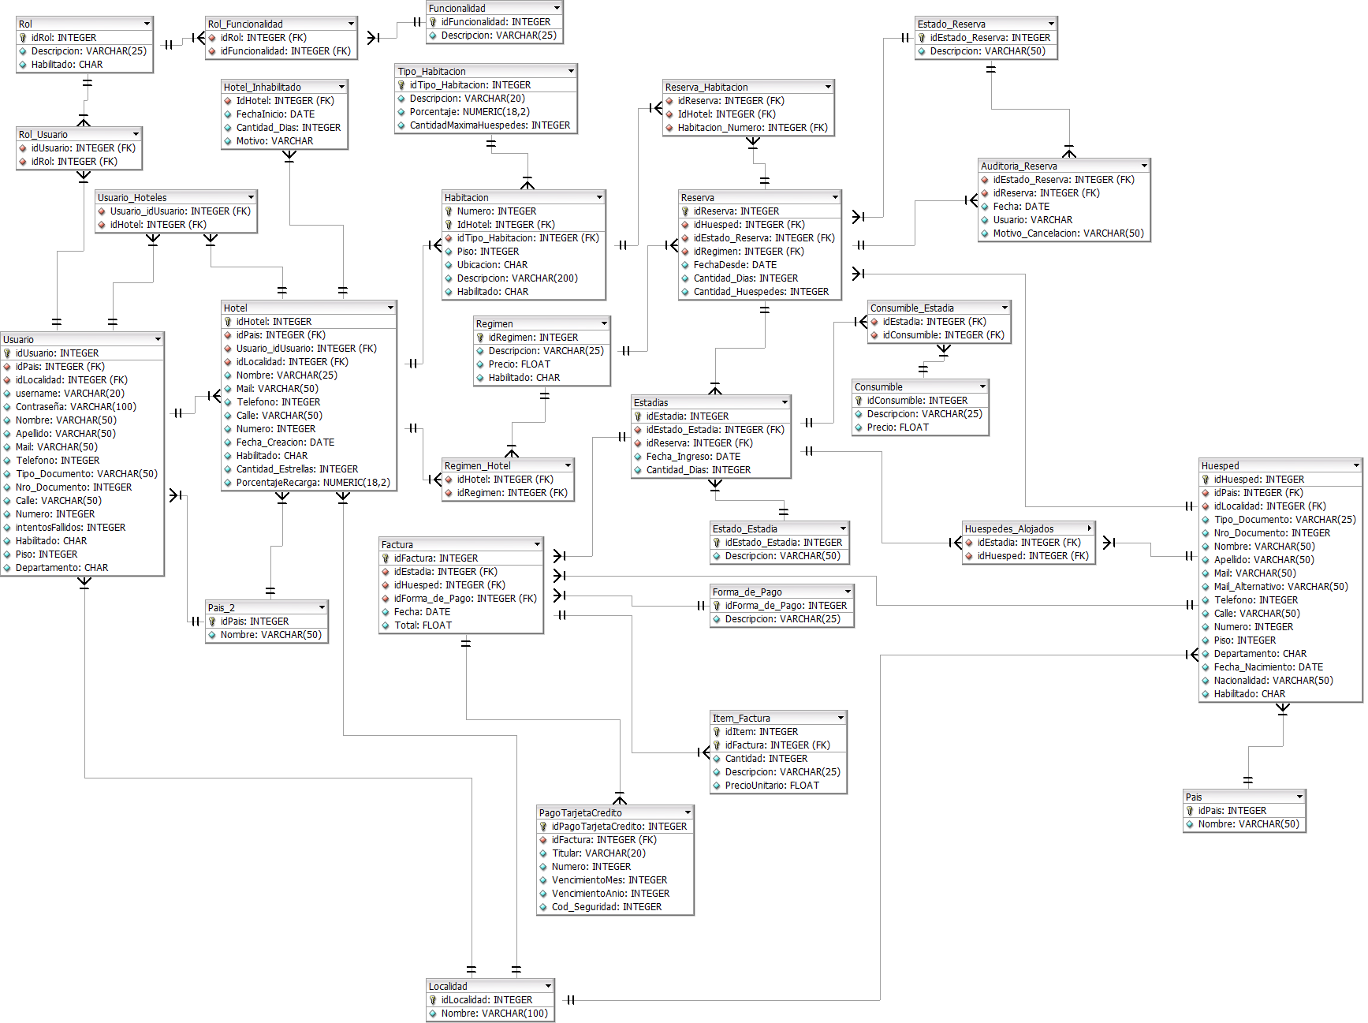

Descripción de Aplicación de escritorio:

La aplicación comienza con un menú listo para ser utilizado. En dicho momento se encuentra logueado un usuario guest con mínimos permisos, que permiten acceder a la generación, modificación y cancelación de las reservas. En caso de que se quiera acceder a la aplicación con otro usuario, se deberá ingresar al menú “Ingresar”.

Dicho menú, pide al usuario las credenciales de acceso para poder brindar las herramientas necesarias según el rol que tenga el usuario. En caso de un intento de acceso no satisfactorio, las únicas opciones disponibles serán las que posea el usuario guest. En caso de que el usuario disponga de uno o más roles asignados, deberá seleccionar el rol cuyas funcionalidades se adecuan a las actividades que pretende realizar. Finalmente, si el usuario trabaja en más de un hotel, deberá seleccionar el hotel en el cual realizará sus actividades durante la sesión.

A continuación se presenta el Menú Principal donde cada opción se puede desglosar de la barra de Menú correspondiente.

La barra de Menú contiene las siguientes opciones:

* + Reservas: contiene las opciones correspondientes para gestionar reservas
  + Operaciones: contiene las operaciones que se pueden realizar (dependiendo del usuario que se haya registrado en el Login ().
  + Listados: listados estadísticos pedidos en enunciado.
  + Gestion Huepedes
  + Gestion de Aplicación ( Unicamente para el usuario Administrador)
  + Salir: opción para salir de la aplicación.

Aclaraciones:

* + La fecha del sistema se puede editar desde el archivo configuración en la carpeta Properties, el archivo Settings contiene dicha configuración.
* El Nombre del Esquema es ENER_LAND al contrario del nombre del grupo ENERLAND.
* En el DER Figura dos tablas País, y Pais_2. Ambas son la misma entidad, y solamente están separadas para brindar mayor legibilidad al Diagrama.
* Existen varios Huéspedes con el mismo Mail. Por lo tanto se decide crear una columna Mail_Alternativo y agregar en ella aquellos mails que tienen más de una aparición. Cuando la aplicación encuentre un Mail Primario en NULL, mostrará como valido el mail alternativo pero dicho mail, en caso de una modificación del Usuario, pasará a ser único en todo el sistema.
* Para simplificar el diseño, no podrá existir una factura que tenga 2 medios de pago distintos.
* Se decide crear una tabla de Localidades y una tabla de Países para normalizar los valores a ingresar por parte del Usuario. Deberá existir un ABM de Localidades y un ABM de países para poder mantener actualizado dicho set de Datos.
* El usuario Administrador también deberá seleccionar un Hotel al momento de realizar el login.
* El campo Total Factura no se migra de la base de datos sino que se calcula en base a la sumatoria de los items_factura migrados, dado que existe una diferencia entre el cálculo de dicho valor y el valor que se da como válido. En la migración el valor Total_Factura es simplemente la sumatoria de los valores de los consumibles sin estar incluido el valor de la estadía.
* En la tabla Items_Factura se agrupan los consumibles en un único reglón de factura, a diferencia del esquema migrado donde cada consumible estaba asociado a un reglón de factura
* El campo Descripción y Comodidades para el ABM de Habitación, son englobados en un único campo de Texto Libre.
* El campo Tipo de Documento no podrá soportar más de los siguientes valores:

1. D.N.I
2. C.I.
3. Pasaporte

* El ABM de Hoteles y ABM de Habitaciones se unen en una única funcionalidad.
* Para evitar cualquier tipo de error involuntario, y mantener el acceso al sistema, los usuarios admin y guest no pueden ser modificados ni eliminados.
* Para facilitar la solución propuesta durante la modificación de Usuarios, no se podrá modificar el username.
* La Funcionalidad ABM Usuario y ABM Roles es única para el usuario Admin y no se encuentra disponible para la creación y/o modificación de Nuevos Roles.
* El Usuario Admin, es el usuario Administrador del Sistema. A pesar de poseer el rol de "Administrador", sus funcionalidades son de mayor alcance.
* Al iniciar la ejecución, la Aplicación lanza dos procesos automáticos. El primero toma la fecha configurada en la aplicación y actualiza las reservas que no fueron efectivas a una determinada Fecha, actualiza el estado de la reserva a "Cancelada por No-Show". Esta cancelación es guardada en el sistema a nombre del Usuario Admin y bajo el motivo de Cancelacion “Proceso Automático”. El segundo proceso recorre la tabla Hoteles_Inhabilitados, y si corresponde por el intervalo de fechas, coloca el estado de inhabilitado al hotel.
* Para realizar el check-in, el check-out, registrar consumibles o facturar una determinada Estadía, se deberá ingresar al sistema el idReserva que conoce el Huesped.
* Se decide crear una Tabla Auditoria_Reserva para registrar los eventos asociados a una determinada Reserva. Durante la migración, ante la falta de datos, se migra como fecha de creación de la reserva, la fecha de ingreso al hotel.
* Durante la migracion se toma el valor de la Habitación como = Hotel.PorcentajeRecarga + Regimen.Precio * Tipo_Habitacion.Porcentaje
* A partir de la implementación del nuevo sistema, el valor de la habitación se calculara = Hotel.Cant_Estrellas * Hotel.PorcentajeRecarga + Regimen.Precio * Tipo_Habitacion.Porcentaje.
* A la hora de modificar un Usuario, la aplicación vuelve a generar la asociación Rol-Usuario, eliminando la existente. Esto significa que en caso, de que un usuario tenga asignado un rol inhabilitado, y luego se lo modifique, el usuario automáticamente dejará de estar asociado al rol inhabilitado.
* Durante la migración de huéspedes, antes la falta de datos respecto a la localidad donde vive el huésped, no se carga dicho dato y la aplicación mostrará como Localidad la opción “Otro”.
* Dada la baja de un Huesped, no se procederá a dar de baja las reservas asociadas, dado que el huésped puede volver a habilitarse y se debería volver a habilitar todas sus reservas.
* El Check-Out no contralo si el Huesped está inhabilitado, ya que para la facturación este dato carece de importancia en las reglas de negocio.
* En la modificación de la reserva, no se puede modificar el huésped que generó originalmente la reserva.